**DETEKSI UJARAN KEBENCIAN BERBASIS VIDEO MENGGUNAKAN METODE MFCC *-* HMMDANCNN**

**Juangsyah Putra Nasution*1, Tiartha Triagustinus Sitanggang2, Ng Poi Wong3,   
Sunaryo Winardi4**

1,2 STMIK Mikroskil, Jl. Thamrin No. 112,124,140

3 Program Studi Teknik Informatika STMIK Mikroskil

e-mail: *1 [151112637@students.mikroskil.ac.id](mailto:151112637@students.mikroskil.ac.id), [2151112416@students.mikroskil.ac.id](mailto:2151112416@students.mikroskil.ac.id), [3poiwong@mikroskil.ac.id](mailto:3poiwong@mikroskil.ac.id), 4sunaryo.winardi@mikroskil..ac.id

***Abstrak***

*Perkembangan kasus ujaran kebencian di Indonesia telah meningkat pesat dari tahun ke tahun, tercatat 3.325 kasus pada tahun 2017, angka tersebut naik 44,99% dari tahun sebelumnya yang berjumlah 1.829 kasus. Penyebaran ujaran kebencian di sosial media masih mudah dilakukan karena belum ada filter saat mengunggah konten. Dari masalah tersebut, perlu adanya tindakan untuk mengurangi penyebaran ujaran kebencian salah satunya melalui media video, penelitian ini akan membuat pendeteksi ujaran kebencian berbasis video dengan menggunakan metode ekstraksi ciri Mel Frequency Cepstral Coefficients (MFCC)dan metode Hidden Markov Model (HMM ) untuk konversi suara menjadi teks, kemudian diklasifikasikan menggunakan Convolutional Neural Network (CNN). Pengujian dilakukan terhadap 20 sample video. Hasil menunjukkan bahwa WER minimum yang didapatkan adalah 9.43% untuk video perempuan dengan menggunakan 39 MFCC dan 80 state, dan 7.54% untuk video laki-laki dengan menggunakan 13 MFCC dan 70 state. Hasil terbaik dari proses speech to text diklasifikasi, hasil menunjukkan bahwa akurasi 88% adalah yang tertinggi dengan menggunakan 2 jumlah matriks filter, sehingga didapatkan dalam penelitian ini 13 coefficients MFCC , 70 state HMM , dan 2 jumlah matriks filter CNN adalah parameter terbaik.*

***Kata kunci:*** *Ujaran Kebencian, text classification, Mel Frequency Cepstral Coefficients, Hidden Markov Model, Convolutional Neural Network*

***Abstract***

*Progress of hate speech in Indonesia has increased from year to year, 3.325 case recorded in 2017, that number has increase 44,99% from previous year that recorded 1.829 case. Spread of hate speech on social media is still easy to do because has no filter when uploading content. From the problem, needed some action to decrease spread of hate speech on social media, this research will develop detector of hate speech based on video with using feature extraction Mel Frequency Cepstral Coefficient (MFCC) method and Hidden Markov Model (HMM) method for speech to text conversion, and then will be classified with using Convolutional Neural Network (CNN).Test performed with 20 video sample. The result show that minimum WER get is 9.43% for woman video with pusing 39 MFCC and 80 state, and 7.54% for men video with using 13 MFCC and 70 state. The best result from speech to text process classified, the result show that accuracy 88% is the higher with using 2 matrix filter, so this research get 13 coefficient MFCC, 70 state HMM, and 2 matrix filter CNN is the best parameter.*

***Key word:*** *Hate Speech, text classification, Mel Frequency Cepstral Coefficients, Hidden Markov Model, Convolutional Neural Network*

# **PENDAHULUAN**

Kejahatan ujaran kebencian (Hate Speech) adalah tindakan komunikasi yang dilakukan oleh suatu individu atau kelompok dalam bentuk provokasi, hasutan, ataupun hinaan kepada individu atau kelompok yang lain dalam hal berbagai aspek seperti ras, warna kulit, gender, cacat, orientasi seksual, kewarganegaraan, agama, dan lain-lain[1]. Perkembangan kasus ujaran kebencian di Indonesia telah meningkat pesat dari tahun ke tahun, tercatat 3.325 kasus pada tahun 2017, angka tersebut naik 44,99% dari tahun sebelumnya yang berjumlah 1.829 kasus [2]. Dari angka tersebut, perlu adanya tindakan untuk mengurangi penyebaran ujaran kebencian salah satunya melalui media video.

Sejauh pencarian yang dilakukan, penelitian tentang deteksi ujaran kebencian berbasis video belum pernah dilakukan sebelumnya, namun dengan media lain sudah pernah dilakukan, diantaranya penelitian deteksi ujaran kebencian berbasis teks pada media twitter, hasil tertinggi didapatkan menggunakan algoritma Random Forest Decision Tree dengan F-measure 93.5%[3]. Kemudian penelitian deteksi ujaran kebencian ditingkatkan menjadi berbasis gambar dengan menggunakan metode optical character recognition dan mendapatkan akurasi 96% pada pengujian kelima[4]. Penelitian ini akan dibagi menjadi dua proses, yaitu proses speech to text dan text classification. Penelitian tentang speech to text pernah dilakukan menggunakan model continuous speech[5] namun tidak cocok dengan tugas akhir ini karena hasil dari model tersebut tidak membentuk kata yang utuh sehingga tidak dapat dilanjutkan ke proses text classification. Oleh karena itu tugas akhir ini akan menggunakan model isolated word recognition. Tetapi model isolated word recognition hanya bisa mendeteksi kata, bukan kalimat[6] sehingga akan dilakukan pemotongan kalimat menjadi kata menggunakan metode silence split[7]. Kemudian proses speech-to-text akan menggunakan metode Hidden Markov Model (HMM). HMM adalah metode yang mudah untuk diterapkan dan mempunyai algoritma training untuk memperkirakan parameter dari satu set data suara[8]. Sebelum dimodelkan, ciri-ciri suara diambil dengan metode ekstraksi ciri Mel Frequency Cepstral Coefficients (MFCC), Metode ini mengadopsi cara kerja dari organ pendengaran manusia sehingga mampu untuk menangkap karakteristik suara yang sangat penting[9]. MFCC sangat cocok dengan HMM karena berhasil mendapatkan akurasi paling tinggi yaitu 92% saat dilakukan perbandingan dengan metode sejenis lainnya [10] Kombinasi metode HMM dan MFCC terbukti dapat menurunkan waktu komputasi dan meningkatkan akurasi.

Pada tahap selanjutnya adalah proses klasifikasi teks dengan menggunakan Convolution Neural Network (CNN). Algoritma CNN dipilih untuk klasifikasi teks karena penelitian yang dilakukan Yon Kim pada tahun 2014 membuktikan bahwa algoritma CNN mampu mendapatkan akurasi paling tinggi yaitu sebesar 81,5% dari algoritma klasifikasi teks lainnya seperti MNB (Multinomial Naiv Bayes) 79,0% dan NBSVM (Naiv Bayes Support Vector Machine) 79,4% [11]. Kemudian akan dilakukan Tunning pada struktur CNN, karena ukuran matrix yang diperkecil dapat meningkatkan akurasi hingga 85%[12].

# **METODE PENELITIAN**

## 2.1 Kajian Pustaka

### 2.1.1 *Praprocessing Speech*

Tahap *praprocessing* dilakukan agar bentuk sinyal suara lebih kecil, dengan begitu akan mempercepat proses komputasi. Sehingga masukan tahap ekstraksi ciri lebih mudah diproses[4]. Pada *praprocessing* terdapat 2 proses, yaitu:

1. Normalisasi

Pada proses ini dilakukan proses perkalian amplitudo dari suatu sinyal suara dengan nilai amplitudo maksimum (yang sudah di absolut) dari sinyal suara tersebut.

${s(n)}_{norm}\frac{s[n]}{\left|max⁡(s\left(n\right))\right|}$ (1)

1. Silent Removal

Proses *silence removal* dilakukan untuk menghilangkan daerah *silence* dari sinyal suara untuk meningkatkan akurasi sistem. Proses ini dilakukan dengan mencari nilai standar deviasi dari sinyal suara. Persamaan standar deviasi adalah :

$std={\left(\frac{1}{n-1}\sum_{i=1}^{n}{{\left(x_{i-\overline{x}}\right)}^{2}}\right)}^{1/2}$ (2)

### 2.1.2 Mel Frequency Cepstral Coefficients (MFCC)

MFCC merupakan suatu metode yang digunakan dalam pemprosesan sinyal suara sehingga sinyal suara yang diolah memiliki ciri-ciri tertentu yang dapat dibedakan oleh sistem. Dalam hal ini, ciri-ciri yang dihasilkan oleh MFCC berupa koefisien, koefisien Mel frekuensi . Tahapan MFCC adalah :

1. Pre-Emphesis

*Pre-emphasis* dapat memperbaiki *Signal-to-Noise Ratio* , Berikut adalah persamaan pare emphesis :

$y\left[n\right]=x\left[n\right]-a*x[n-1]$ (3)

y[n] adalah hasil sinyal pre-emphasis, x[n] merupakan sinyal awal sebelum dilakukan pare-emphasis, nilai konstanta untuk koefisien filter α adalah 0.95 atau 0.97 dan pada tugas akhir ini konstanta yang digunakan adalah 0.97.

Proses pre-emphasis dilakukan dengan mengurangi sinyal pada waktu t dengan perkalian antara sinyal waktu (t-1) dengan konstanta pre-emphasis.

1. *Framing*

Ukuran frame dalam pemrosesan ucapan berkisar dari 20 ms sampai 40 ms. Pada tugas akhir ini panjangframe yang diatur yaitu 25 ms, dan 10 ms untuk jarak antar frame sehingga ada 15 ms yang saling overlap.

1. *Windowing*

Setelah membagi sinyal menjadi beberapa frame pendek, maka diterapkan fungsi windowing untuk setiap panjang frame yang digunakan. Window yang digunakan pada tugas akhir ini adalah Hamming window. Berikut adalah persamaan matematis Hamming window:

$X_{n}=s_{i[n]}W_{n} n=0,1….,N-1$ (4)

1. Fast Fourier Transform

Untuk mendapatkan sinyal dalam domain frekuensi dari sebuah sinyal diskrit, salah satu metode transformasi Fourier yang digunakan adalah FFT. FFT dilakukan terhadap masing-masing *frame* dari sinyal yang telah di-*windowing*. Adapun persamaan *FFT* dapat di tulis sebagai berikut:

$X\left(k\right)=\frac{1}{n}\sum_{n=0}^{N-1}{x\left(n\right)e^{\frac{-j2kn}{N}}} K=1,2,3,……N-1$ (5)

1. Filter Banks

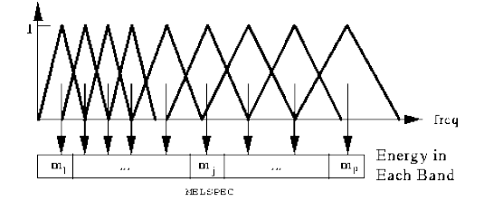

Gambar 1. Filter Bank

Mel frequency wrapping biasanya dilakukan dengan menggunakan filter bank. Hal ini dilakukan untuk mengetahui ukuran energi spektrum ketika mengekstrak pita frekuensi. Perhitungan Filter Banks adalah dengan menerapkan triangular filter. Filter bank diterapkan dalam domain frekuensi dan untuk mengkonversi antara Hertz (f) dan Mel (m) dapat menggunakan persamaan berikut:

Rumus untuk mengkonversi dari frekuensi ke skala Mel;

$m=2595 \log_{10}(1+\frac{fs}{700})$ (6)

Rumus untuk kembali ke frekuensi dari skala Mel;

$f=700({10}^{m/2595}-1)$ (7)

1. Discrete Cosine Transform

Mel-Frequency Cepstrum kemudian didapat dari invers DCT (Discrete CosineTransform) untuk mendapatkan kembali sinyal dalam domain waktu. Hasilnya disebut sebagai Mel-Frequency Cepstral Coefficient (MFCC). MFCC bisa didapat dari pendekatan persamaan.

$c_{k}=2\sum_{n=0}^{N-1}{x[n] cos\left[\frac{πk(2n+1)}{2N}\right]}$ (8)

Di mana *x[n]* adalah hasil akumulasi dari kuadratik magnitude FFT yang dikalikan dengan *Mel-Filter Bank*. Setelah itu didapatlah MFCC. Pada sistem pengenalan suara, biasanya hanya 13 *cepstrum* koefisien pertama yang digunakan.

1. Cepstral Liftering

Hasil dari DCT merupakan cepstrums namun masih terdapat beberapa kelemahan. Maka dilakukan proses cepstral liftering untuk memperhalus cepstrums dan meningkatkan akurasi sistem. Berikut persamaan yang digunakan pada cepstral liftering:

$C = 1 + (L /2) × sin(π × N/L )$ (9)

### 2.1.3 Hidden Markov Model (HMM)

Pada tahap ini akan dilakukan proses training pada Hidden Makrov Model (HMM) untuk mengetahui estimasi nilai HMM. Terdapat tiga buah nilai probabilitas (π,A,B) yang dimodelkan dengan menggunakan notasi λ=(A,B π). Probabilitas transisi (A), probabilitas simbol observasi (B), dan probabilitas initial state (π). Memiliki elemen pembentuk yaitu jumlah state tersembunyi (N), dan jumlah simbol observasi (M). 3 permasalahan dasar yang harus diselesaikan oleh HMM adalah:

1. Evaluasi

Permasalahan 1 merupakan permasalahan evaluasi probabilitas. Permasalahan ini diatasi dengan menggunakan metode forward-backward algorithm. Sebenarnya metode ini adalah penggabungan dari dua metode, yaitu metode forward algorithm dan metode backward algorithm.

1. Forward

Adapun prosedur forward algorithm dengan skala sebagai berikut.

1. Inisialisasi

t=1

${alpha}_{0}\left(i\right)=π_{i}b_{i}\left(o_{0}\right), 0≤i≤N-1$ (10)

$c_{0}=\frac{1}{\sum_{i=1}^{N-1}{{alpha}_{0}(i)}}$ (11)

${alpha}_{0}\left(i\right)=c_{0}{alpha}_{0}(i)$ (12)

1. Induksi

${alpha}_{t}\left(i\right)=b_{j}\left(o_{t}\right)\left[\sum_{j=0}^{N-1}{ }{alpha}_{t-1}\left(i\right) a_{ji}\right],0≤i≤N-1$ (13)

$c_{t}=\frac{1}{\sum_{i=0}^{N-1}{{alpha}_{t}(i)}}$ (14)

${alpha}_{t}\left(i\right)=c_{t}{alpha}_{t}(i)$ (15)

1. Update waktu

Set t=t+1

Kembali ke langkah ii jika t<T, selain itu lanjut ke langkah selanjutnya

1. Backward

Kemudian, perhitungan dilanjutkan dengan backward algorithm. Berikut prosedur backward algorithm dengan skala.

1. Inisialisasi

Set t=T-1

${βeta}_{T}\left(i\right)=1 , 0≤i≤N-1$ (16)

1. Induksi

${βeta}_{t}\left(i\right)=\sum_{j=1}^{N-1}{{βeta}_{t+1}a_{ji}b_{j}\left(o_{t+1}\right), 0≤i≤N }$ (17)

1. Update waktu

Set t = T-1

1. Decoding

Permasalahan 2 merupakan permasalahan menentukan optimasi state sequence. Permasalahan ini dapat diselesaikan dengan metode Viterbi Algorithm. dalam penelitian ini tidak mengunakan metode Viterbi Algorithm karena menggunakan model *isolated word recognition*, maka metode ini tidak dibahas secara lanjut.

1. Learning

Tahap selanjutnya adalah bagaimana mengestimasi parameter model $λ=(A,B,π)$. Metode yang umumnya digunakan untuk menyelesaikan permasalahan ini adalah metode *Baum-welch.*

1. Cari nilai gamma

$γ_{t}\left(i,j\right)={alpha}_{t}\left(i\right)a_{ji}b_{j}\left(o_{t+1}\right){βeta}_{t+1}$ (18)

$γ_{t}\left(i\right)=\sum_{j=0}^{N-1}{γ_{t}\left(i,j\right)}$ (19)

1. Estimasi $(A,B,π)$

$π_{i}=γ_{0}\left(i\right)$ (20)

$a_{ji}={\sum_{t=0}^{T-2}{γ_{t}\left(i,j\right)}}/{\sum_{t=0}^{T-2}{γ_{t}\left(i\right)}}$ (21)

$b_{j}(k)={\sum_{o_{t=k}}{γ_{t}\left(j\right)}}/{\sum_{t=0}^{T-1}{γ_{t}\left(j\right)}}$ (22)

1. Hitung $log[P(O| λ)]$

$log[P(O| λ)]=\sum_{j=0}^{T-1}{\log{c_{j}}}$ (23)

### 2.1.5 Word2Vect

Word2vec adalah salah satu modul Natural Languange Processing yang berfungsi untuk mengubah kalimat / kata menjadi sebuah nilai vector, model yang dibuat oleh Mikolov et al. telah membuat banyak perhatian dalam dua tahun terakhir. Representasi vektro kata-kata yang dipeljari oleh model Word2vec telah terbukti membawa makna semantik dan berguna dalam berbagai tugas NLP [13]

### 2.1.6 Convolutional Neural Network (CNN)

CNN pada biasanya banyak diaplikasikan pada pengenalan gambar, namun berbeda pada NLP input yang digunakan adalah kalimat atau dokumen yang di representasikan sebagai matriks. Setiap baris dari matriksnya sesuai degan satu token, biasanya kata, tetapi bisa juga karakter.dimana setiap barisnya adalah vector yang merepresentasikan sebuah kata. Biasanya, vektor ini adalah word embeddings (low-dimensional representasition) seperti word2vec tetapi mereka juga bisa menjadi one-hot vektor yang mengindeks kata menjadi kosakata [11] Misalkan 1 kalimat mengandung 10 kata lalu menggunakan 100 dimensi embedding maka kita memiliki matriks 10x100 sebagai input. Berikut contoh Model visualisasi CNN pada NLP:

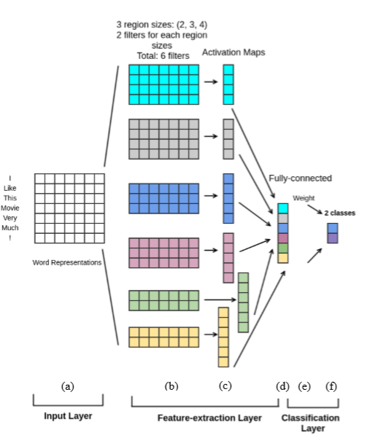

Gambar 2. Visualisasi CNN pada NLP [12]

a. *Input Layer*

Langkah awal sebelum memasukan teks kedalam input layer CNN adalah menentukan berapa jumlah matriks yang dibutuhkan dalam kalimat teks tersebut yang nantinya akan diproses selanjutnya oleh Convolution Layer.

$A ∈Rs×d$ (24)

b. *Feature Extraction layer*

Pada tahap ini proses kerja cnn dibagi atas 3 proses [12] yaitu:

1. *Convolutional Layer*

Proses Convolution pada Convolution Layer untuk mendapatkan nilai matriks yang baru dengan filter, padding, dll. Untuk menghitung jumlah filter maka digunakanlah rumus dibawah ini:

(25)

(26)

2. *Activation Function*

Pada tahap ini setiap hasil output dari Convolution Layer antara sub-matrix diproses disatukan lagi sesuai dengan ukuran output dari fitur map setiap wilayahnya. Salah satu metode Activation Function yang digunakan pada CNN ini adalah RelU [12]

3. *Max Polling*

Setelah dilakukan Activation Function dan Feature map dilakukan pengambilan nilai terbesar pada layer - layer yang sudah di filter. Kemudian menerapkan operasi penggabungan max-lembur di atas peta fitur dan mengambil nilai maksimum [12]

$c=\max{\{c\}}$ (27)

Setelah proses max polling selesai dilakukan maka selanjutnya dilakukan proses feed propogation untuk mendapatkan nilai bobot tiap matrixnya. Proses tersebut dirumuskan sebagaiberikut:

(28)

4. Softmax Regulazation

Untuk menghitung angka nilai propabilitas yang dihasilkan dari max pooling layer maka diperlukan softmax regularization . Rumus yang dapat digunakan adalah :

$S\left(yi\right)= \frac{e^{x1}}{e^{yj}}$ (29)

## 2.2 Analisis Proses

### 2.2.1 Speech to Text

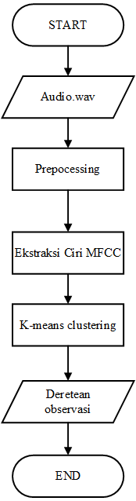Proses Speech to text meliputi pelatihan dan pengujian. Proses pelatihan speech to text dapat dilihat pada gambar (3). Dan gambar (4) menunjukkan flowchart membentuk deretan observasi yang akan digunakan pada proses pelatihan dan pengujian.

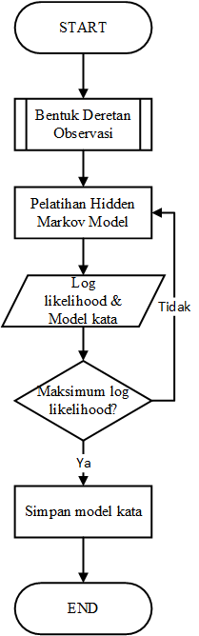

Gambar 3 Pelatihan Speech to Text

Gambar 4 Flowchart bentuk deretan observasi

Setelah dilakukan pelatihan, kemudian proses dilanjutkan ke proses pengujian, flowchart proses pengujian dapat dilihat pada gambar (5), dan gambar (6) menunjukkan flowchart pencocokan algoritma HMM.

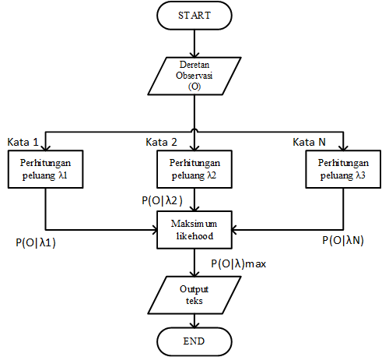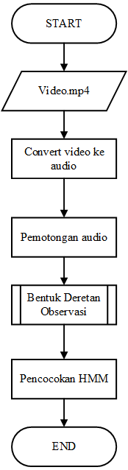

Gambar 5 Flowchart Pengujian   
Speech to Text

Gambar 6 Flowchart Pencocokan HMM

### 2.2.2 Text Classification

Proses text classification meliputi pelatihan dan pengujian. Proses pelatihan text classification dapat dilihat pada gambar (7). Setelah dilakukan pelatihan, kemudian proses dilanjutkan ke proses pengujian text classification, flowchart proses pengujian dapat dilihat pada gambar (8).

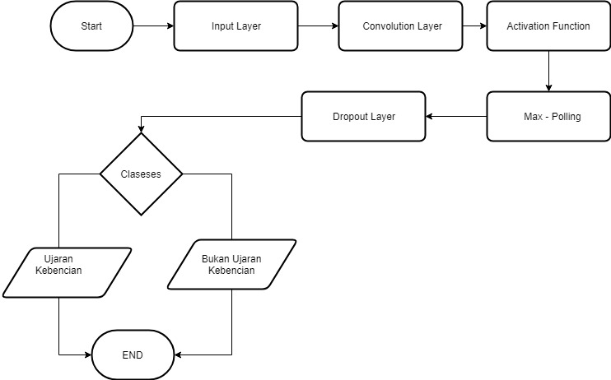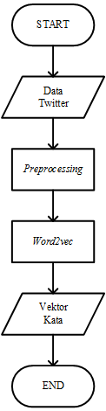

Gambar 8. Flowchart Pencocokan Text Classification

Gambar 7. Flowchart Pelatihan   
Text Classification

# **3. HASIL DAN PEMBAHASAN**

Data yang digunakan untuk menguji *speech to text* berupa 20 video yang terdiri dari 10 video laki-laki dan 10 video perempuan, dari 10 video tersebut terdapat total 53 kata. Parameter yang diuji adalah sebagai berikut:

Gender = laki-laki dan perempuan

Coefficien MFCC = 13, 26 dan 39

State HMM = 10, 20, 30, 40,50, 60, 70, 80, 90 dan 100

Dari pengujian yang telah dilakukan menggunakan 3 parameter, berikut ini adalah grafik kesimpulan dari hasil pengujian speech to text berdasarkan parameter HMM state:

Gambar 9. Grafik hasil HMM state data testing laki-laki

Gambar 10. Grafik hasil HMM state data testing perempuan

Pengujian berdasarkan parameter HMM state menunjukkan bahwa jumlah state mempengaruhi penurunan WER, semakin tinggi state yang digunakan maka WER yang didapatkan cenderung akan semakin rendah, hal ini terjadi karena semakin tinggi state maka model yang dibentuk untuk setiap kata akan lebih beragam sehingga kata lebih mudah dikenali. Namun semakin tinggi state yang maka dibutuhkan waktu yang lebih lama saat pelatihan, hal ini karena iterasi yang dilakukan saat training akan lebih banyak.

Dari perbedaan gender antara dataset laki-laki dan perempuan hampir menunjukkan hasil yang sama, hal ini disebabkan oleh pengambilan datates yang dibuat mirip aksennya, juga ada pengaruh dari proses normalisasi sehingga dapat mengatasi perbedaan volume.

Hasil terhadap parameter coefficien MFCC menunjukkan bahwa banyaknya koefisien MFCC tidak dapat memberi peningkatan atau penurunan yang stabil terhadap WER yang dihasilkan.

Data pengujian untuk pengujian *text classification* diambil dari hasil akurasi tertinggi dari pengujian *speech to text* yaitu saat video perempuan dengan parameter 13 MFCC dan 70 state sesuai pengujian speech to text yang berjumlah 10 kalimat kemudian ditambah 15 kalimat yang ditentukan sendiri, sehingga total data testing untuk text classification berjumlah 25 kalimat. Pengujian dilakukan sebanyak 3 kali dengan parameter jumlah matrix filter yaitu 2, 3, 4, 5 dan 6.

Hasil pengujian setelah dikelompokan dan dibuat dalam bentuk grafik untuk melihat perbandingan akurasinya, hasil perbandingan akurasi terhadap setiap jumlah matrix filter dapat dilihat pada gambar 11 berikut :

Gambar 11. Grafik pengujian klasifikasi teks

Pada gambar 3 pengujian yang dilakukan pada proses text classification dapat ditarik kesimpulan, penggunaan ukuran filter yang lebih kecil yaitu 2 memberikan akurasi hingga 88%, hal ini disebabkan penggunaan ukuran filter lebih kecil memberikan ekstrasi lebih baik dibanding ukuran filter yang lebih besar dan waktu latihan yang lebih singkat sehingga mampu meningkatkan akurasi.

# **4. KESIMPULAN**

Berdasarkan hasil pengujian yang telah dilakukan, beberapa kesimpulan yang dapat dikemukakan tentang tugas akhir ini adalah :

1. Berdasarkan pengujian terhadap beberapa parameter, WER minimum yang di dapatkan adalah 9.433% untuk data testing perempuan dengan menggunakan 39 coefficien MFCC dan 40 state HMM dan 7.54% untuk data testing laki-laki dengan menggunakan 13 coefficien MFCC dan 70 state HMM. Dari 10 nilai state yang telah diuji, besar nilai state HMM yang digunakan, akan mempengaruhi penurunan nilai WER.
2. Jumlah matrix filter terbaik untuk parameter *text classification* yaitu 2 saat dilakukan pengujian dari data hasil *speech to text* memberikan akurasi sebesar 88%.

# **5. SARAN**

Bersarkan kendala dan hambatan selama proses penelitian, berikut ini saran yang dapat dipaparkan untuk penelitian selanjutnya :

1. Menggunakan model HMM untuk *continuous speech recognition* agar dapat memproses kalimat pada suara secara langsung tanpa dipotong terlebih dahulu.
2. Menggunakan proses normalisasi noise pada data testing agar dapat memproses jenis data testing yang lebih beragam.
3. Memperbaiki komputasi pada proses speech to text agar pemrosesan menjadi lebih cepat.

# **6. DAFTAR PUSTAKA**

[1] Febriyani, M., 2018. *ANALISIS FAKTOR PENYEBAB PELAKU MELAKUKAN UJARAN KEBENCIAN (HATE SPEECH) DALAM MEDIA SOSIAL .*

[2] Mangantibe, V., 2015. *Ujaran Kebencian dalam Surat Edaran Kapolri Nomor: Se/6/x/2015 Tentang Penanganan Ucapan Kebencian (Hate Speech).* [Online]   
Available at: https://www.neliti.com/id/publications/3408/ujaran-kebencian-dalam-surat-edaran-kapolri-nomor-se6x2015-tentang-penanganan-uc  
[Accessed 8 Desember 2019].

[3] Mulia, R., 2017. Deteksi Ujaran Kebencian pada Tweet Berbahasa Indonesia Menggunakan Pendekatan Machine Learning. *Universitas Indonesia,* pp. 1-7.

[4] Putra, B. P., Irawan, B. & Setianingsih, C., 2018. DETEKSI UJARAN KEBENCIAN DENGAN MENGGUNAKAN ALGORITMA CONVOLUTIONAL NEURAL NETWORK PADA GAMBAR. *e-Proceeding of Engineering ,* Volume 5, pp. 1-8.

[5] Nurul Fawziah, S. K. F., 2013. PEMODELAN SPEECH RECOGNITION SPEECH-TO-TEXT DALAM BAHASA INDONESIA. *Institut Teknologi Telkom Bandung,* pp. 1-10.

[6] Huang, X., Acero, A. & Hon, H. W., 2001. *Spoken Language processing.* s.l.:s.n.

[7] Montacie, C. & Caraty, M. J., 1998. A SILENCE/NOISE/MUSIC/SPEECH SPLITTING ALGORITHM.

[8] Wisety, U. N., Adiwijaya, K. & Thee, 2015. Feature Extraction Analysis on Indonesian Speech Recognition System. *International Conference on Information and Communication Technology (ICoICT) 53,* pp. 1-7.

[9] Tychtl , Z. & Psutka, J., 1999. Speech Production Based on the Mel-Frequency Cepstral Coefficients. *Speech Communication and Technology.*

[10] Abushariah, A. A. M., Gunawan, T. S., Khalifah, O. O. & Abushariah, M. A., 2010. English digits speech recognition system based on Hidden Markov Models. *International Conference on Computer and Communication Engineering (ICCCE'10),* pp. 1-5.

[11] Kim, Y., 2014. *Convolutional Neural Networksfor Sentence Classiﬁcation.* [Online]   
Available at: https://www.aclweb.org/anthology/D14-1181  
[Accessed 7 11 2018].

[12] Nasichuddin, M. A., Adji, T. B. & Widyawan, W., 2018. Performance Improvement Using CNN for Sentiment Analysis. *IJITEE,* Volume 2, pp. 1-6.

[13] A, O. H. & W, O., 2017. Deep learning framework based on Word2Vec and CNNfor users interests classification. *Sudan Conference on Computer Science and Information Technology (SCCSIT),* pp. 1-7.